***0***

**OCI Wi cej o hodowli Galeria Sklep Wydarzenia**

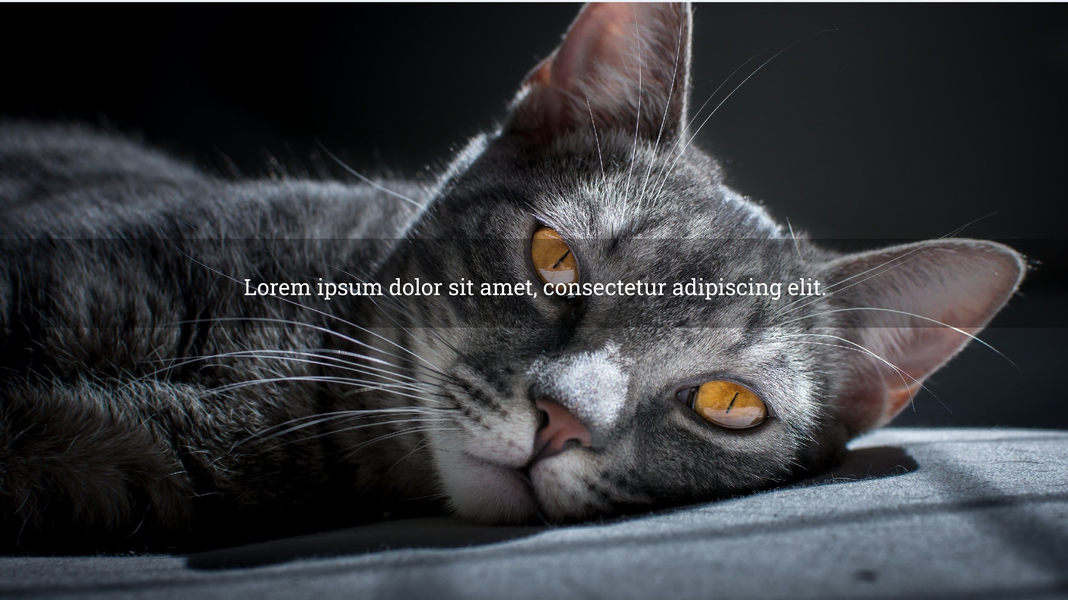

Kim jestesmy ?

Lorem ipsum dolor sit amet, consectetur adipiscing elit. Nisl amet, dolor adipiscing mattis enim. Tincidunt orci, in morbi eu eget odio vel. Potenti tincidunt tristique consectetur imperdiet ornare sed interdum quam. Id nee augue rhoncus cursus. Non arcu mi ultrices nunc ultrices suspendisse sed. Hae auctor convallis urna volutpat risus. Sit malesuada amet, aliquam mi cursus hendrerit morbi curabitur. Vel laoreet tincidunt egestas tellus, justo, quisque egestas.

Suspendisse ipsum semper nisi, rhoncus. Et amet metus duis turpis. A massa felis tincidunt donec eleifend enim placerat.



**Nasza para**

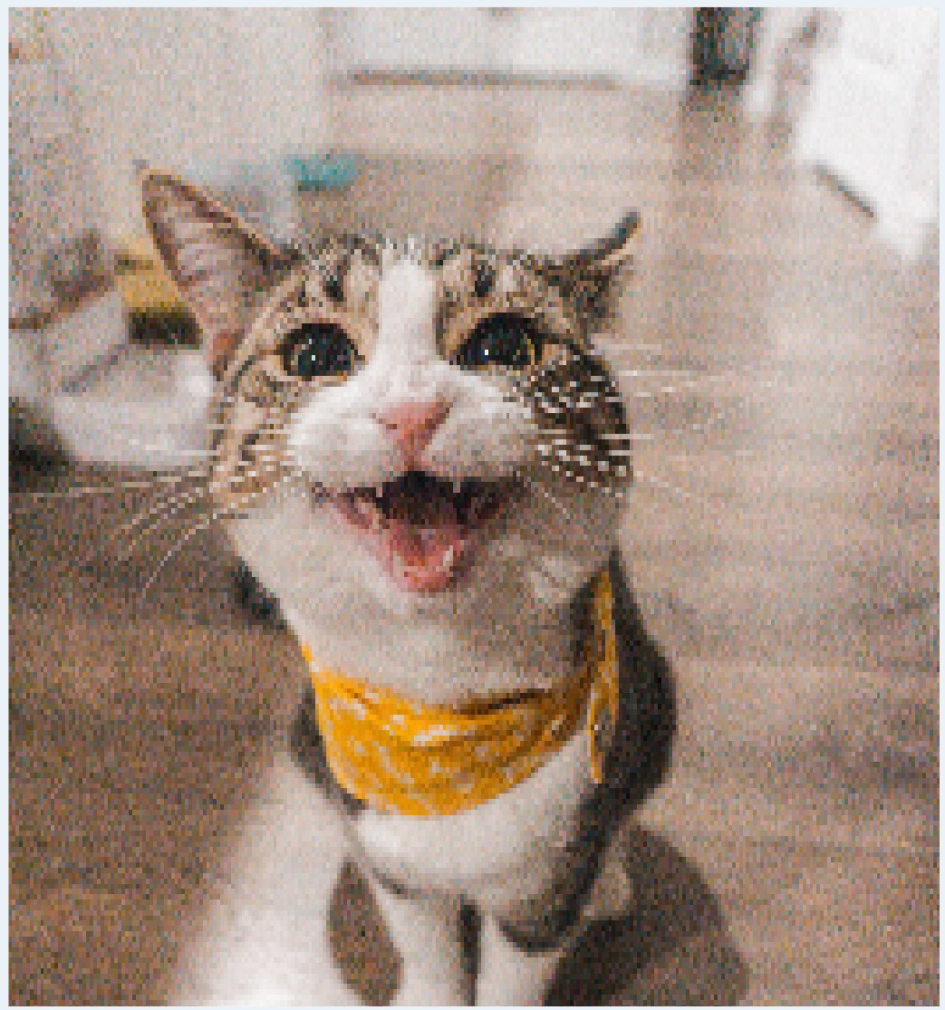**Emil**

Lorem ipsum dolor sit amet, consectetur adipiscing elit. Venenatis netus ornare ut amet tristique etiam. Est urna mattis egestas imperdiet eu venenatis dui. Ut placerat orci sed duis posuere orci at faucibus gravida. Ultrices est, mi fusee tellus sit proin. Quam felis augue id fermentum magna feugiat. Interdum dictum facilisis tincidunt elementum. Egestas amet dui pellentesque velit in massa at et faucibus. Ultrices quam porttitor augue sit integer amet faucibus id aliquam. Purus, ullamcorper tellus volutpat in a a imperdiet integer tincidunt. Facilisis adipiscing quis leo potenti tortor lectus.

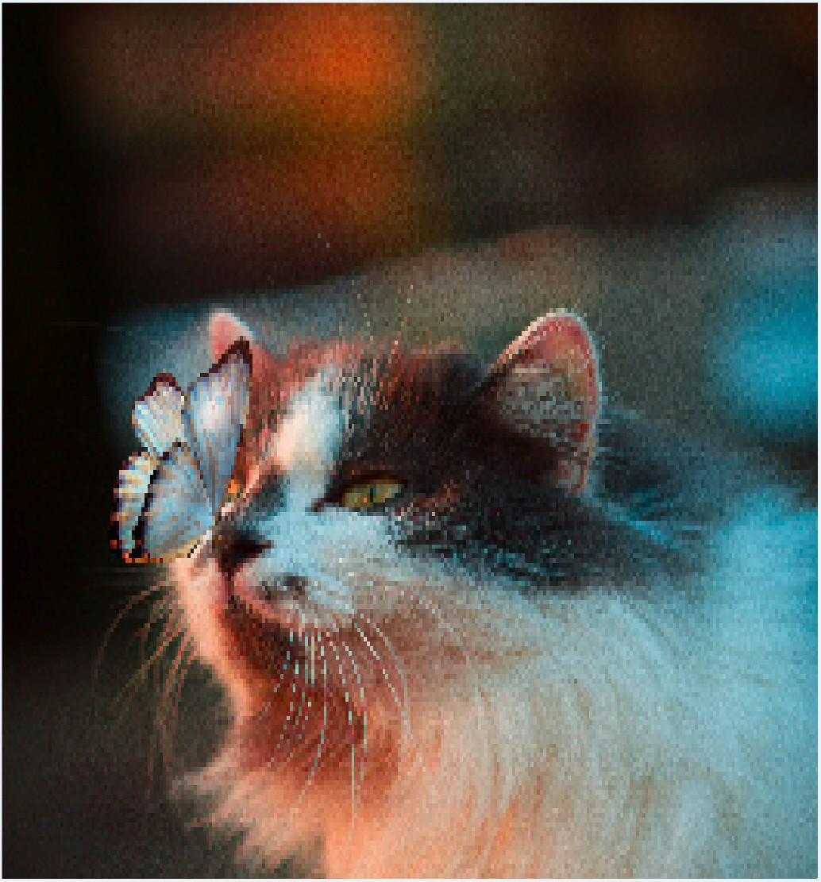**Barbara**

Lorem ipsum dolor sit amet, consectetur adipiscing elit. Venenatis netus ornare ut amet tristique etiam. Est urna mattis egestas imperdiet eu venenatis dui. Ut placerat orci sed duis posuere orci at faucibus gravida. Ultrices est, mi fusee tellus sit proin. Quam felis augue id fermentum magna feugiat. Interdum dictum facilisis tincidunt elementum. Egestas amet dui pellentesque velit in massa at et faucibus. Ultrices quam porttitor augue sit integer amet faucibus id aliquam. Purus, ullamcorper tellus volutpat in a a imperdiet integer tincidunt. Facilisis adipiscing quis leo potenti tortor lectus.

ul. Kocia 66, 33-100 Tarn6w

Kociol Hodowla Kotow Dachowych

Galeria

Wydarzenia

tel. 500 600 700

Sklep

Copyright Dupa Sp. z o. o. 2021